02 神经网络

by Bosco Xue 2020.04.22

线性回归和逻辑回归的hθ(x)都是关于特征的线性函数，当特征数量n很大时，要构造复杂一些的模型的话，计算量随n指数增加。此时，考虑非线性模型。

1. **模型**

激活函数为sigmoid函数。

对于多分类问题的NN，输出层为one-not向量。假设K=4，对每个输入样本x，输出y的第一个元素表示 x划分为第1类的概率，第二个元素表示 x划分为第2类的概率，……，因此，对于输出y，实际上就是逻辑回归多分类中one vs rest，即一次性将K种概率给出，选择K里面最大的元素作为x的划分。

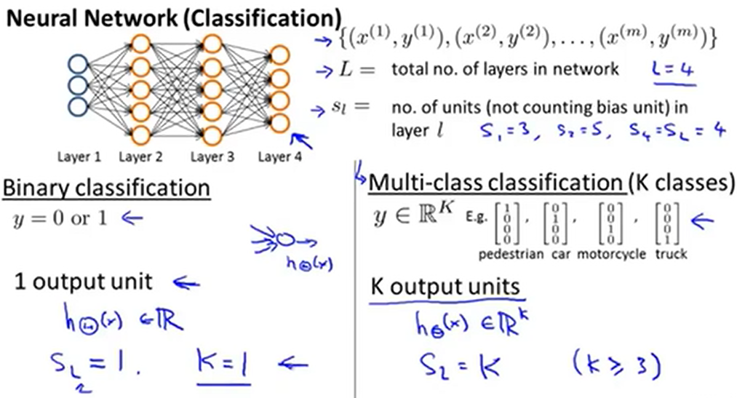

1. **Cost Function**

NN的代价函数构造的思想和逻辑回归的是一样的，把最后一层输出向量的每一个元素看成是对一个分类的概率，就可以得到NN的代价函数。

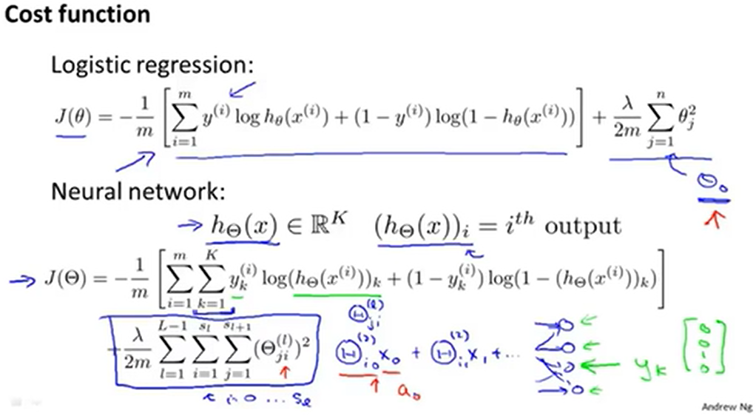

1. **BP反向传播算法**

通过反向传播算法计算出梯度，然后采用梯度下降法求出局部最优解。

